Selain Galaxy AI, Ini 3 Lompatan Besar Fitur-fitur Galaxy S24 Series!

Jakarta, 15 Februari 2024 - Galaxy S24 Series telah berhasil membawa era baru dari mobile AI di dunia dengan menghadirkan Galaxy AI ke tengah-tengah pengguna. Namun, bukan hanya fitur AI terbaik saja yang diboyong Samsung Electronics lewat kehadiran Galaxy S24 Series. Banyak lompatan-lompatan baru yang dihadirkan sehingga membuat device ini menjadi salah satu yang paling unggul di antara smartphone lainnya saat ini.
Samsung merancang Galaxy S24 Series agar tak hanya didukung oleh kemampuan memproses data dengan bantuan AI tetapi juga menjadi device super andal yang bisa membantu konsumen beraktivitas sehari-hari dengan lebih seamless. Banyak fitur-fitur selain Galaxy AI yang kini ditingkatkan bahkan baru diperkenalkan di S24 Series agar menjadi smartphone yang paling advanced namun praktis ketika digunakan.
“Galaxy S24 Series kami hadirkan untuk memberikan pengalaman paling baru dan menyenangkan. Hal ini kami buktikan dari mulai dan ini kemampuan Galaxy AI yang fenomenal yang membawa era baru di industri smartphone hingga fitur-fitur unggulan yang sayang untuk dilewatkan oleh pengguna. Seperti One UI 6.1 yang membuat pengalaman personalisasi hp jadi lebih seamless, fitur-fitur kamera terbaik yang praktis yang membuat pengguna layaknya profesional, hingga ketahanan device yang lebih baik untuk digunakan dalam waktu lama,” kata Verry Octavianus, MX Product Marketing Senior Manager Samsung Electronics Indonesia.
Penasaran apa saja sih upgrade yang dihadirkan pada Galaxy S24 Series ini? Yuk, coba intip 3 fitur ini:
1. One UI 6.1 pertama yang baru ada di Galaxy S24 Series!
Buat kamu yang kemarin sudah beli Galaxy S24 Series secara pre order atau membelinya langsung di gerai retail terdekat, selamat kini kamu bisa mencoba update software One UI 6.1 lebih dulu dari yang lain. Sistem operasi unggulan Samsung berbasis Android 14 ini menghadirkan beragam fitur yang bikin personalisasi device kamu jadi lebih intuitif dan mudah. Lantas apa saja sih kehebatan One UI 6.1 ini jika dibandingkan dengan software sebelumnya?
Pengalaman personalisasi device yang sangat happening di kalangan anak muda tentunya akan jadi lebih praktis. Misalnya berkat kehadiran fitur Generative Wallpaper yang membebaskan kamu untuk berkreasi menciptakan wallpaper device sesuai dengan yang diinginkan. Selain itu, terdapat juga Camera Widget yang bisa dikustomisasi sesuai kebutuhan sehingga memungkinkan kamu quick access berbagai mode foto mulai dari Portrait Mode, Video, Pro Mode, hingga Night Mode hanya dalam sekali klik. Hanya di One UI 6.1 juga kamu bisa mengatur tone dari display smartphone kamu dengan sangat mudah, cukup mengakses fitur Adaptive Color Tone yang tersedia di pengaturan.
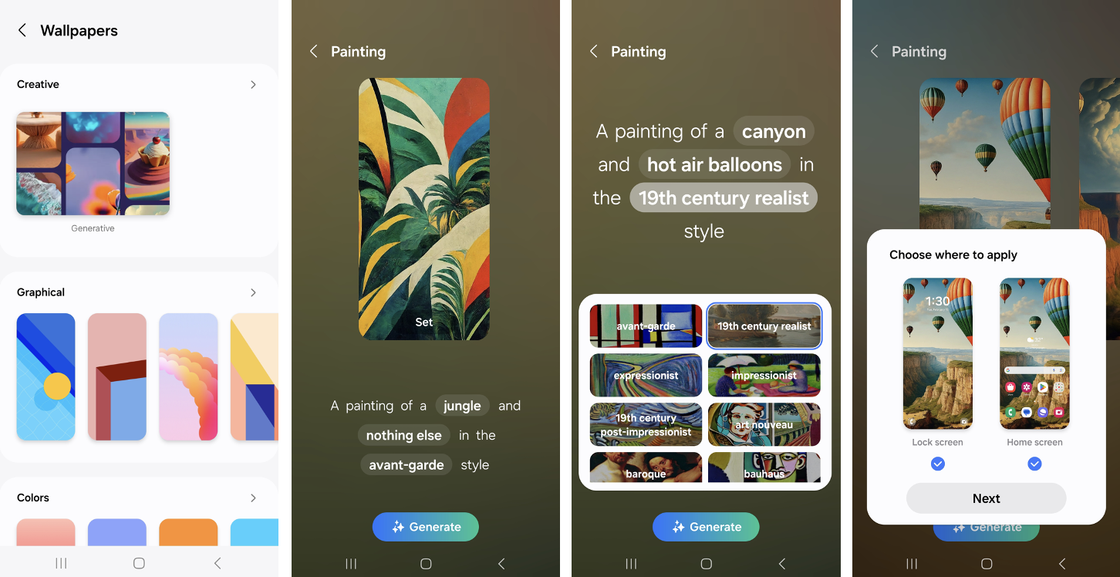
One UI 6.1 memungkinkan konsumen mengkreasikan sendiri wallpaper favoritnya dengan bantuan Galaxy AI dengan sangat praktis
Bukan hanya dari pengoperasian perangkat yang semakin seamless untuk digunakan, One UI 6.1 juga menghadirkan pembaruan di beberapa fitur kamera Galaxy S24 Series. Selain Super HDR, kamu kini juga bisa melakukan Zoom In/Out saat menggunakan fitur Single Take. Sebelumnya hal ini belum dapat dilakukan di Galaxy lain, oleh sebab itu kemudahan yang dihadirkan melalui fitur Single Take bisa diakses dengan lebih mudah sehingga membuat kamu dapat memotret momen-momen terbaik dengan lebih mantap.
2. Fitur kamera yang lebih advanced tapi praktis digunakan
Setelah sukses membawa Galaxy S23 Series sebagai smartphone konser terbaik tahun lalu, kini Samsung meningkatkan kapabilitas kamera pada Galaxy S24 Series menjadi lebih sempurna lagi. Bukan hanya karena disokong oleh sensor terbaik dan punya Galaxy AI di dalamnya, banyak fitur-fitur lain yang kini membantu pengalaman konsumen untuk membuat konten menjadi lebih mengesankan lagi.
Salah satu peningkatan misalnya terdapat pada fitur Director View yang kini diupgrade menjadi fitur Dual Rec. Fitur ini menawarkan kemudahan bagi kamu yang hobi ngevlog dan mengabadikan setiap momen terbaiknya dengan video. Saat mengaktifkannya, kamu bisa menyalakan kamera depan dan belakang secara bersamaan. Pada Galaxy S24 Series, fitur ini ditingkatkan sehingga saat menyalakan Dual Rec akan muncul pilihan penggunaan lensa (wide, ultrawide, dan telephoto) yang sebelumnya tidak ada pada Director View.
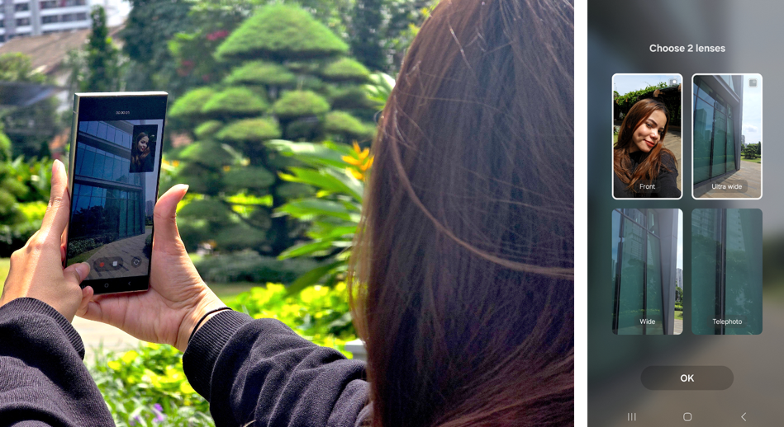
Fitur Dual Rec di Galaxy S24 Series membuat konsumen ngevlog dengan lebih epic

Tidak kalah menarik, di Galaxy S24 Series kini tersedia opsi untuk merekam video 8K dengan 30 FPS. Fitur ini sangat penting buat kamu yang mendambakan pengambilan video-video cinematic tajam dan punya kualitas gambar lebih jernih serta beresolusi tinggi. Selain itu, Galaxy S24 Series juga menyediakan opsi pengambilan video 4K dengan 120 FPS yang belum pernah ada pada device famili Galaxy lainnya. Dengan kemampuan ini, konsumen bisa mengedit video slow-motion pada kecepatan-kecepatan yang ekstrem sekalipun tanpa harus takut gambar yang dihasilkan patah-patah.
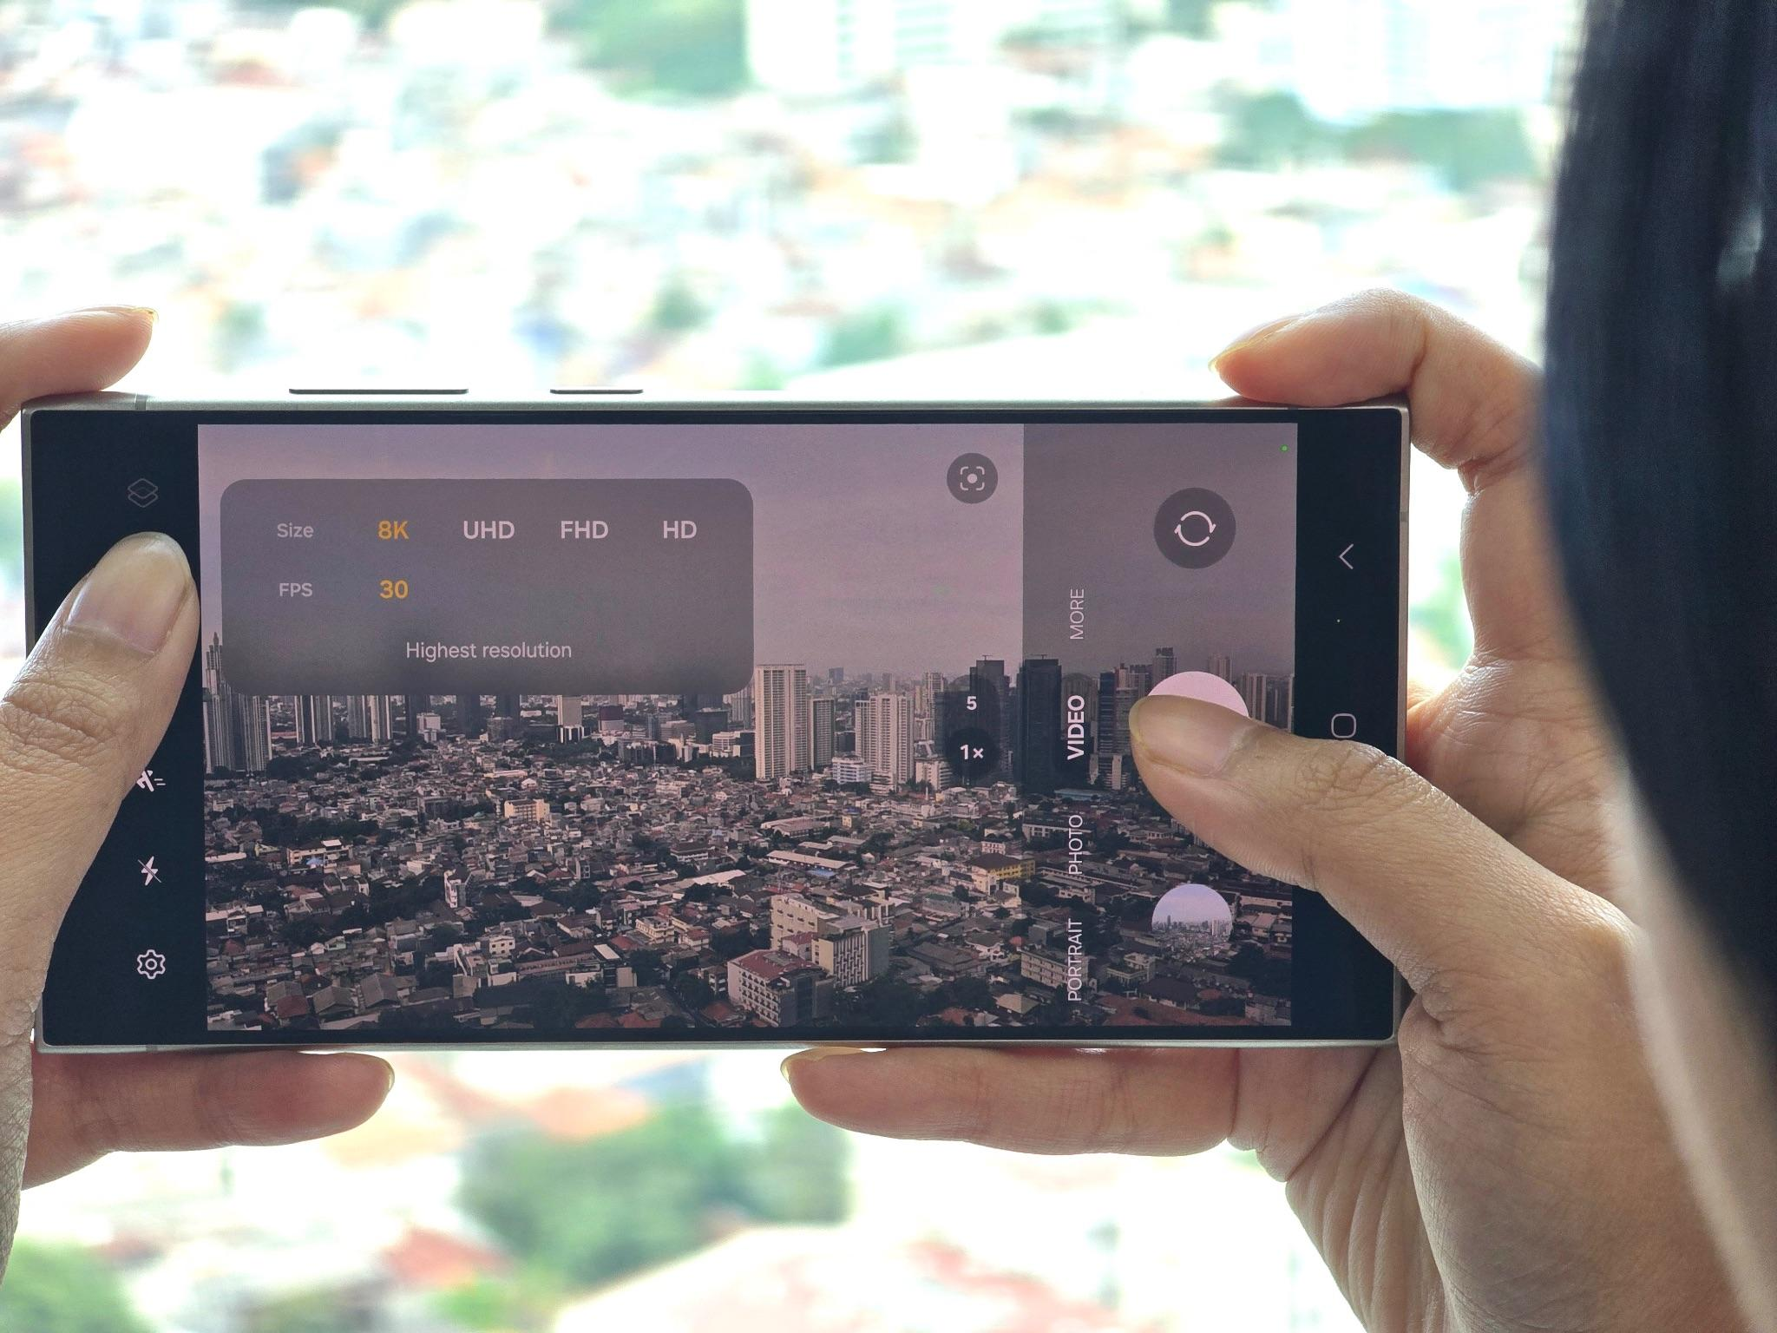
Kamera Galaxy S24 Series yang semakin canggih hingga bisa merekam video 8K di 30FPS memungkinkan pengambilan footage yang mengesankan

3. Upgrade baterai dan pakai Vapor Chamber terbesar diantara lini Galaxy lainnya
Pada Varian Galaxy S24 dan S24+ konsumen akan merasakan upgrade kapasitas baterai lebih besar, menjadi masing-masing 4.000 mAh dan 4.900 mAh. Dengan begitu, kamu bisa mendapat pengalaman mengakses berbagai fitur-fitur andalan favorit di Galaxy S24 Series lebih lama. Baterai yang tahan lama juga menjadi bagian penting dari sebuah device yang digunakan on-the-go oleh banyak anak muda masa kini.
Apakah upgrade kapasitas baterai itu saja cukup? Tentunya Samsung juga menghadirkan lompatan besar untuk meningkatkan kualitas performa device yang lebih stabil. Pada Galaxy S24 Series ini, Samsung menggunakan Vapor Chamber yang paling besar dibandingkan dengan lini smartphone Galaxy lainnya. Peningkatannya sangat signifikan, untuk Galaxy S24 Ultra lebih besar 1.9 kali, kemudian untuk Galaxy S24+ lebih besar 1.7 kali, serta Galaxy S24 yang ukurannya lebih besar 1.5 kali dibandingkan pendahulunya.
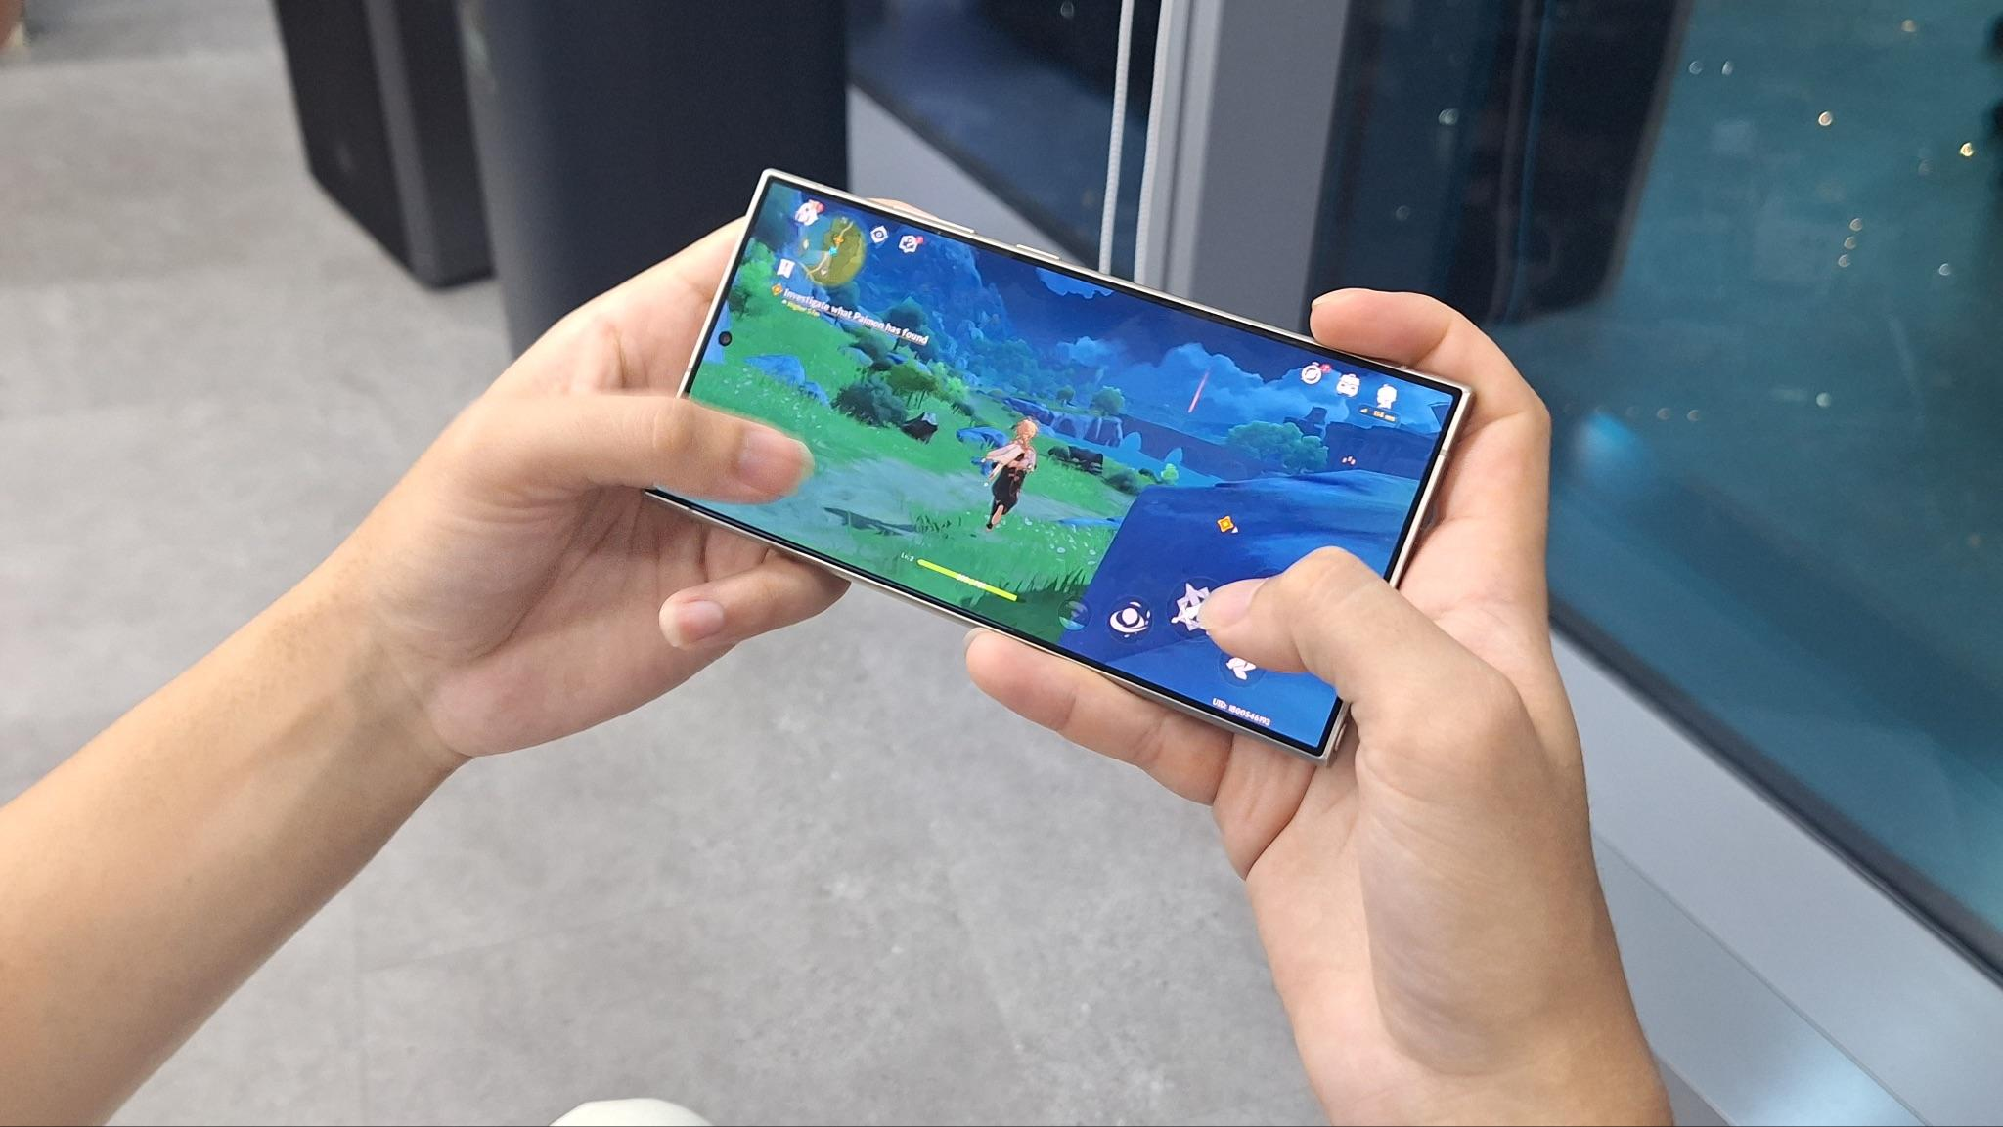
Dengan Vapor Chamber yang lebih besar konsumen bisa merasakan pengalaman gaming tanpa khawatir hp menjadi panas
Vapor Chamber menjadi elemen penting dalam smartphone yang mengoptimalkan pengaturan suhu sehingga tidak mudah menjadi panas meski digunakan dalam waktu yang lama. Berkat kehadiran fitur yang semakin maksimal tersebut, pengguna tidak perlu khawatir Galaxy S24 Series mengalami penurunan performa dan menjadi lebih nyaman sehari-hari. Baik itu untuk bermain game, membuat konten, atau mengakses fitur-fitur AI kekinian yang dihadirkan dalam device ini.
Cobain langsung kehebatan terkini Galaxy S24 Series yang bikin hidup lebih mudah!

Galaxy S24 Series tentunya menawarkan performa tinggi dan kamera tercanggih yang menjadi daya pikat utama bagi anak muda zaman now. Jangan ketinggalan buat dapetin HP ini, Galaxy S24 Ultra hadir mulai dari harga Rp21.999.000 (12/256GB), lalu Galaxy S24+ dibanderol dengan harga mulai Rp16.999.000(12/256GB) sedangkan Galaxy S24 tersedia mulai dari harga Rp13.999.000 (8/256GB).
Pada periode pembelian 7-23 Februari 2024, konsumen bisa mendapatkan cashback hingga Rp2.000.000 dengan mengikut program trade-in. Program ini memungkinkan konsumen untuk menukarkan smartphone lama dari merek apa pun dengan Galaxy S24 Series dan mendapat penawaran yang menguntungkan. Cashback yang ditawarkan ini juga akan berlaku jika kamu membeli Galaxy S24 Series bersamaan dengan Galaxy Wearables ataupun aksesoris lucu lainnya. Dengan berbagai promo menarik ini, pengguna bisa merasakan era baru mobile AI yang memudahkan produktivitas dan kreativitas di keseharian mereka.
Untuk informasi lebih lanjut mengenai Galaxy S24 Series, bisa dilihat di www.samsung.com/id.

-o0o-

Tentang Samsung Electronics Co., Ltd.
Samsung menginspirasi dunia dan membentuk masa depan dengan ide dan teknologi transformatif. Perusahaan ini mendefinisikan ulang dunia TV, smartphone, wearables, tablet, peralatan rumah tangga, sistem jaringan dan memori, sistem LSI, foundry dan solusi LED, serta menghadirkan pengalaman terhubung yang mulus melalui ekosistem SmartThings dan kolaborasi terbuka dengan para mitra. Untuk berita terkini, silakan kunjungi Samsung Newsroom di news.samsung.com.

Untuk keterangan lebih lanjut:
Fia Handayani  Public Relations Manager  Samsung Electronics Indonesia  Phone: 021-2958 8000  Email: f.handayani@samsung.com | Maghfira Tabrani  Manager  Carl Byoir  Email: maghfira.tabrani@carlbyoir.com

